民办学校办学活动中违规行为的行政处罚事项
流 程 图
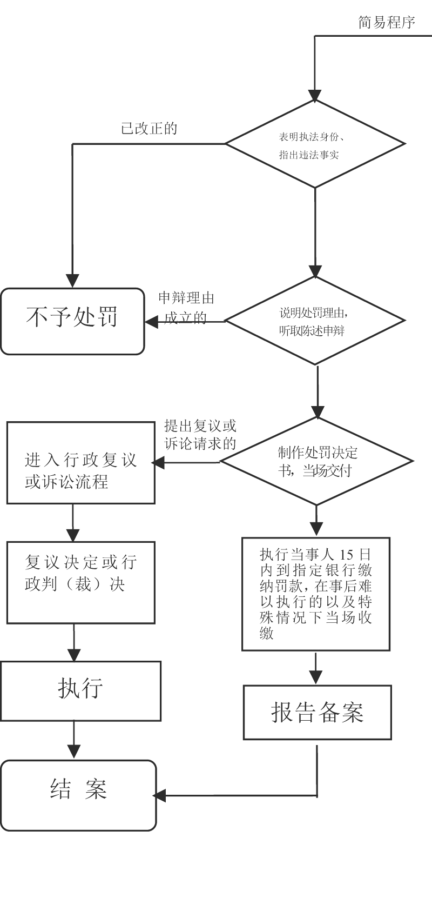
发现违法事实
简易程序
立案

调查取证
（1-5个工作日）

审查
（1-3个工作日）
调查终结后，根据调查情况拟写《教育行政处罚意见书》

告知
（1-3个工作日）
发出《教育行政处罚告知书》。告知相对人拟处罚事实、理由、裁量情节、裁量标准、依据;7日内听取相对人的陈述和申辩意见及事实、 理由和证据。
撰写《教育行政处罚决定书》。明确处罚事实、理由、裁量情节、裁量标准、依据及申请复议或诉讼的救济渠道。
会议决定，领导审批
（1个工作日）

公布送达
（1个工作日）
送达当事人，告知相关单位和检举人等第三方利害关系人。

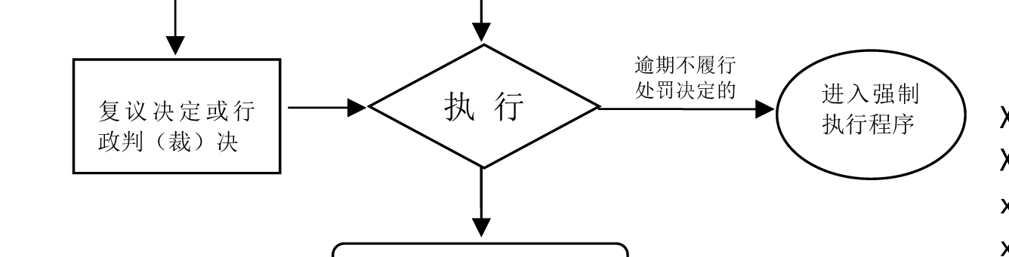

当事人主动履行的，出具相关罚没款财政票据或履行文书;当事人不履行行政处罚决定，启动行政强制执行或申请人民法院强制执行。
结案

主办机构： 职教股
监督主体：上党区教科局 监督电话： 8095130

